INFORME SOMBRA
DE LA COMUNIDAD SORDA DE CHILE
AL OCTAVO INFORME PERIÓDICO DEL ESTADO DE CHILE.

COMITÉ PARA LA ELIMINACIÓN DE LA DISCRIMINACIÓN CONTRA LA MUJER (CEDAW)

Participación de organizaciones no gubernamentales (ONG)

Ginebra, Palacio de las Naciones, Sala XXIII

89° período de sesiones (7-25 de octubre de 2024)
Grupo de Trabajo previo al 91º período de sesiones (28 de octubre-1° de noviembre de 2024)

ASOCH, ASOCIACIÓN DE SORDOS DE CHILE
Afiliada a la Federación Mundial de Sordos,
Representante: Presidente Gustavo Vergara Navarro, gustavoverg@gmail.com.
Santiago, Chile.

AÜÜKINKO, ORGANIZACIÓN DE INTÉRPRETES DE COQUIMBO
Representante: Presidenta Karen Madariaga Cabrera, k.madariaga20@gmail.com
Coquimbo, Chile.

CECASOV, CENTRO DE ESTUDIOS PARA SORDOS DE VALPARAÍSO
Representante: Directora María Teresa Hidalgo Neira, mthidalgo.n@gmail.com
Valparaíso, Chile.

CENTRO DE PADRES Y APODERADOS COLEGIO DE SORDOS ANNE SULLIVAN
Representante: Presidenta Carin Correa, centrodepadresannesullivan1@gmail.com
Santiago, Chile.

CORPORACIÓN HIPOACUSIA DE CHILE
Representante: Presidente Irma Sandra Saavedra Martínez, contacto@corporacionhipoacusia.org
Valparaíso, Chile.

GRUPO DE AMIGOS Y FAMILIARES DE SORDOS DE COQUIMBO.
Representante: Presidente William Ruiz Álvarez, clufasoco@gmail.com
Coquimbo, Chile

GRUPO DE AMIGOS Y FAMILIARES DE NIÑAS Y NIÑOS SORDOS EX COLEGIO ANGLICANO DE TEMUCO.
Representante: Coordinadoras Limena Vargas, limena_vargas@hotmail.com
Temuco, Chile.

ESILENSE, ACADEMIA DE ESTUDIO E INVESTIGACIÓN DE LA LENGUA DE SEÑAS
Representante: Director Alexis Vergara Estibill, alexis.estibill@gmail.com
Santiago, Chile.

REDACCIÓN TÉCNICA: abogado Álvaro Jofré Contreras, alvarojofrecontreras@gmail.com
ANEXO ÚNICO: Mujer Punto de Equilibrio ASOCH 2024.

Comité de Expertos CEDAW,

En mi calidad de Presidente de la Asociación de Sordos de Chile, junto con saludarles fraternalmente, les solicito que por este medio tengan Ustedes por presentado el Informe Sombra de la Asociación de Sordos de Chile respecto de la Convención de las Naciones Unidas sobre la eliminación de todas las formas de discriminación contra la mujer, el que está centrado específicamente en la situación de las mujeres Sordas y forma parte de las actividades de los 100 años de nuestra institución próximos a cumplirse en octubre de 2026.
Es nuestro deseo poder contribuir al mejoramiento de las condiciones de vida de las mujeres para lo cual les instamos a Ustedes a promover ante el Estado de Chile la necesidad de dar el cumplido respeto y promoción a los derechos culturales y lingüísticos de las personas Sordas.

Atentamente a Ustedes,

Gustavo Vergara Navarro.
Presidente.
Asociación de Sordos de Chile, WFD.

Santiago de Chile, 09 septiembre de 2024

INFORME SOMBRA DE LA COMUNIDAD SORDA DE CHILE

AL OCTAVO INFORME PERIÓDICO DEL ESTADO DE CHILE.

En materia de derechos de la mujer Sorda se observará a través de este Informe la problemática vulneradora de derechos y libertades fundamentales emanadas todas ellas por la falta de toma de conciencia y omisiones del Estado en cuanto al respeto y promoción de los derechos culturales y lingüísticos de las mujeres Sordas.

Dicha falta de toma de conciencia se expresa en el deficiente diseño de políticas públicas que no contemplan la realidad y necesidades de las mujeres Sordas, quienes resultan invisibilizadas y vulneradas.

En nuestro concepto, se pueden generar mejores condiciones para las mujeres Sordas respetando su identidad de hablantes naturales de lengua de señas y personas de cultura Sorda, para lo cual se puede atender a regímenes legales vigentes en Chile para otras minorías culturales y lingüísticas.

Índice.
I. MUJER SORDA Y VIDA POLÍTICA.
II. MUJER SORDA Y EDUCACIÓN.
III. MUJER SORDA Y EMPLEO.
IV. MUJER SORDA Y SALUD.
V. MUJER SORDA, JUSTICIA Y PROTECCIÓN CONTRA LA VIOLENCIA DE GÉNERO.
VI. CONCLUSIÓN AL PRESENTE INFORME.
VII. ANEXO ÚNICO MUJER PUNTO DE EQUILIBRIO.

RÉSUMÉ EXÉCUTIF
Il est évident qu'il y a un manque de représentation des femmes sourdes dans les instances de participation politique concernant les droits des femmes, telles que les Conseils Consultatifs du Service National de la Femme et du Ministère de la Femme, comme le rapporte l'État dans son Huitième Rapport Périodique. Il est recommandé à l'État d'inviter les organisations de personnes sourdes à participer à ces conseils avec une représentation.
Il est également évident que les programmes et services éducatifs de l'État ne sont pas accessibles en raison de l'absence de mise en œuvre de la langue des signes. De plus, il est dénoncé que la politique de l'État détruit les fondements de la communauté sourde, son identité culturelle individuelle et collective, et l'existence de la langue des signes, à cause de l'assimilation forcée des élèves sourds dans des établissements pour entendants. Il est recommandé à l'État de diriger les ressources financières vers le soutien des écoles pour sourds avec des curricula communs et des projets bilingues interculturels.
Le manque de données désagrégées sur l'intégration des femmes sourdes sur le marché du travail est également évident. Il est recommandé à l'État de générer ces données comme première étape pour créer des politiques publiques afin d'atténuer les conditions économiques difficiles rencontrées par les femmes sourdes de tous âges.
La grave insuffisance d'accès aux services médicaux est évidente en raison du manque d'accès à l'information et à la communication avec les médecins traitants. Les cas de femmes sourdes enceintes surveillées dans des hôpitaux d'État et de familles avec des nouveau-nés en état critique, qui n'ont pas reçu les informations sur les traitements respectifs décidés par les médecins, sont exposés. Il est recommandé à l'État de consacrer des ressources à la formation des avocats et des directeurs, ainsi qu'à l'embauche d'interprètes.
Il est également évident que les programmes du secteur de la justice ne sont pas accessibles, car ils sont uniquement conçus pour les utilisateurs entendants, et il n'existe pas d'adaptations des procédures judiciaires pour que les femmes sourdes puissent bénéficier d'interprètes rémunérés par l'État lors des procès. Il est recommandé de consacrer des ressources à la formation des avocats, juges, ministres, procureurs et défenseurs, ainsi qu'à l'embauche d'interprètes.
EXECUTIVE SUMMARY
The lack of representation of deaf women in political participation instances related to women's rights, as reported by the State in its Eighth Periodic Report, is evident. This includes bodies such as the Consultative Councils of the National Women's Service and the Ministry of Women. The State is encouraged to invite organizations of deaf individuals to participate in these councils with representation.
There is a lack of accessibility to state education programs and services due to the absence of sign language implementation. Additionally, there is a report of state policies destroying the foundations of the deaf community, its individual and collective cultural identity, and the existence of sign language, due to the forced assimilation of deaf students into hearing institutions. It is recommended that the State allocate financial resources to support schools for the deaf with common curricula and bilingual intercultural projects.
There is a lack of disaggregated data on the integration of deaf women into the labor market. It is recommended that the State generate this data as a first step towards creating public policies to alleviate the difficult economic conditions faced by deaf women of all ages.
The severe lack of access to medical services is evident due to inadequate access to information and communication with treating doctors. Cases of deaf pregnant women monitored in state hospitals and families with critically ill newborns, who did not receive information about the respective treatments decided by doctors, are exposed. It is recommended that the State allocate resources for training lawyers and directors, as well as for hiring interpreters.
The lack of access to justice sector programs is also evident, as these programs are only designed for hearing users, and there are no adaptations of judicial procedures to ensure that deaf women have interpreters paid by the State during trials. It is recommended to allocate resources for training lawyers, judges, ministers, prosecutors, and defenders, as well as for hiring interpreters.
RESUMEN EJECUTIVO.
Se evidencia la falta de representación de las mujeres Sordas en las instancias de participación política en materia de derechos de las mujeres informadas por el Estado en su Octavo Informe Periódico, tales como los Consejos Consultores del Servicio Nacional de la Mujer y del Ministerio de la Mujer. Se alienta al Estado a convocar a las organizaciones de personas Sordas para participar en ellos con representación.
Se evidencia la falta de accesibilidad a los programas y servicios del Estado en materia de educación por no implementarse en estos la lengua de señas. Asimismo, se denuncia la política estatal de destrucción de los cimientos de la comunidad Sorda, su identidad cultural individual y colectiva y la existencia de la lengua de señas, esto por la alienación forzada de los educandos Sordos a Establecimientos de Oyentes. Se recomienda al Estado dirigir los recursos económicos al apoyo de los Colegios de Sordos de curriculum común y proyecto intercultural bilingüe.
Se evidencia la falta de datos desagregados sobre la integración al mercado laboral de las mujeres Sordas. Se recomienda al Estado generar dicha cuantificación como primer paso para generar las respectivas políticas públicas que alivien la difícil situación económica de privaciones que sufren las mujeres Sordas de todas las edades.
Se evidencia la grave falta de acceso a los servicios médicos por causa de la falta de acceso a la información y comunicación con los médicos tratantes. Se exponen los casos de las mujeres Sordas embarazadas controladas en Hospitales del Estado y de la familia con el recién nacido en estado crítico, todos quienes no recibieron la información de los respectivos tratamientos lo que en definitiva fueron tomando por los médicos. Se recomienda al Estado destinar recursos para la capacitación en toma de conciencia de abogados y directores y para la contratación de intérpretes.
Se evidencia el no acceso a los programas del sector Justicia por sólo estar diseñados para usuarias oyentes, así como la inexistencia de adaptaciones de procedimientos judiciales para que las mujeres Sordas cuenten en juicio con intérpretes pagados por el Estado. Se recomienda destinar recursos para la capacitación en toma de conciencia de abogados, jueces, ministros, fiscales y defensores y para la contratación de intérpretes.

I. MUJER SORDA Y VIDA POLÍTICA.

1. Respecto de los contenidos de la norma del artículo 7° de CEDAW la evidencia empírica, precisa cuales son para las mujeres Sordas los focos de atención en la materia:
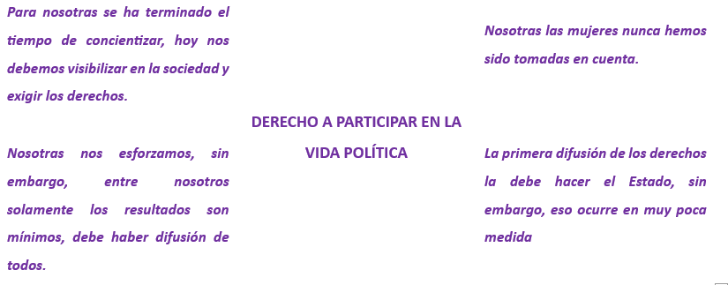

2. En su Informe el Estado ha dado cuenta a este Comité sobre diversas instancias de participación política y datos no desagregados que se observan a continuación:

a) Consejo de la Sociedad Civil (COSOC) del Servicio Nacional de la Mujer: órgano consultor para incorporar la voz de la ciudadanía en el diseño e implementación de las políticas públicas sectoriales. Por RESOLUCIÓN EXENTA NÚMERO 946 DEL 07 DE NOVIEMBRE DE 2023 para el período 2023-2028, su composición no comprende a ningún colectivo de mujeres con discapacidad y por ende no hay en el COSOC representación alguna de este sector y de la comunidad de mujeres Sordas de Chile.
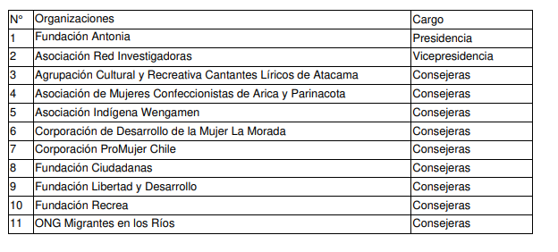

b) Consejo Asesor del Ministerio de la Mujer y Equidad Género: creado por la ley 20.820, su función es asesorar a la Ministra del ramo en materia de diseño de políticas públicas; para el actual período se conforma sin representación de organizaciones de mujeres con discapacidad ni Sordas.

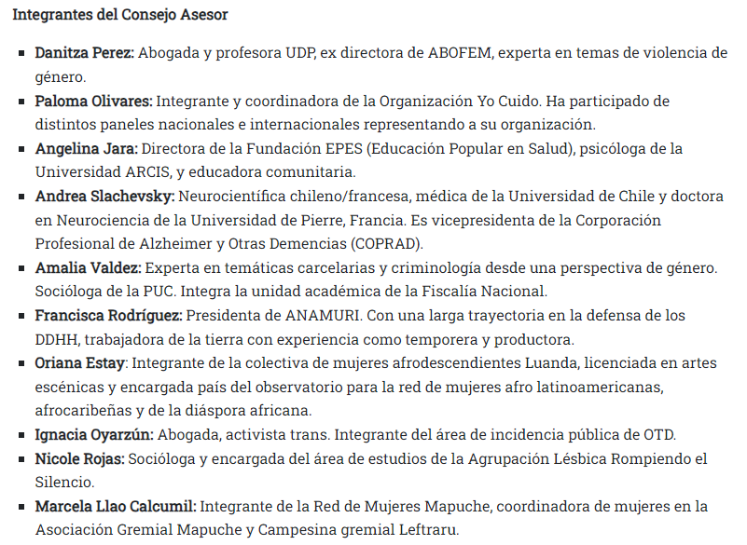

c) Datos no desagregados: en el Informe el Estado refiere a datos sobre participación de mujeres en la vida política y pública del país, en el Congreso Nacional, Partidos Políticos, Diplomacia, Directorios de empresas privadas, candidaturas a cargos de liderazgo público, pero de su examinación se denota la total inexistencia de datos desagregados para este colectivo en particular y su consecuencial ausencia de medidas específicas para la promoción de la participación de mujeres con discapacidad y mujeres Sordas.

3. RECOMENDACIÓN. Para su corrección se recomienda al Estado convocar a las organizaciones de personas Sordas para propiciar su participación en los Consejos Consultores y generar estadísticas desagregadas por cada categoría en revisión respecto de las mujeres Sordas.

II. MUJER SORDA Y EDUCACIÓN.

4. Respecto de los contenidos de la norma del artículo 10° de CEDAW la evidencia empírica, precisa cuales son para las mujeres Sordas los focos de atención en la materia:

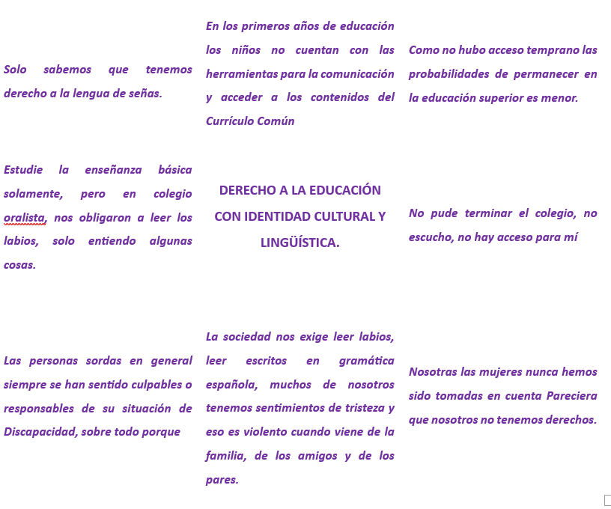

5. En su Informe el Estado ha dado cuenta a este Comité sobre diversos programas y servicios educacionales públicos que se observan a continuación:

6. Programa Cumpliendo un Sueño: dirigido a mujeres adultas desertoras del sistema educacional para la nivelación de estudios interrumpidos; Programa Adulto Mejor dirigido a mujeres del 60% más vulnerable para capacitación laboral; Protocolo de Derivación de Denuncias de Irregularidades: que impliquen vulneraciones de derechos a estudiantes embarazadas en el espacio escolar; Programa de subsidio a la capacitación y especialización; todos respecto de los cuales no se informan sus ajustes para ser accesibles para las mujeres Sordas, puesto que responden únicamente en su diseño a la accesibilidad para mujeres oyentes, excluyendo a las mujeres Sordas.
7. Programas APRENDO EN LÍNEA y TV EDUCA CHILE, dirigidos por el MINISTERIO DE EDUCACIÓN a niñas y niños en el año 2020 con el objetivo de mantener la educación a distancia en el contexto de la pandemia de COVID; todos respecto de los cuales respondieron únicamente en su diseño a la accesibilidad para niñas oyentes, excluyendo a las niñas Sordas de sus contenidos, por lo que se denunció discriminación y falta al deber de correcto funcionamiento, ley 18.838, ante el CONSEJO NACIONAL DE TELEVISIÓN, entidad que las desestimó al no reconocer los derechos culturales y lingüísticos propios de la dignidad personal de las niñas y niños Sordos, a saber:
a) Denuncia CAS-38293-C9F7P4 del 22 de junio de 2020;
b) Denuncia CAS-41462-W8Q1W6 del 20 de julio de 2020;
c) Denuncia CAS-43543-P5B3F2 del 28 de julio de 2020;
d) Denuncia CAS-43813-C3K7L3 del 09 de agosto de 2020.
8. Todas dichas decisiones fueron fundamentadas en: “no existirían elementos que permitan configurar una infracción al correcto funcionamiento de los servicios de televisión, según lo dispuesto en el artículo 40° bis de la Ley Nº 18.838. Por esta razón, el Consejo Nacional de Televisión, archiva los antecedentes”. Se destaca la contienda de competencias en la materia acusada mutuamente entre el CONSEJO NACIONAL DE TELEVISIÓN: “la no incorporación de mecanismos de comunicación audiovisual que posibiliten a las personas con discapacidad auditiva, el acceso a la programación en los casos que corresponda, y particularmente -como refiere la denunciante- de un recuadro con intérprete de lengua de señas, de conformidad a lo establecido en el artículo 62 letra j) de la Ley N° 20.422 ……este Consejo, como ya ha sido declarado en el pasado, es incompetente para conocer de aquello, debiendo ser el SENADIS quien recurra ante el Juez de Policía Local respectivo, conforme dispone el artículo 57 de la Ley N° 20.422”; y el SERVICIO NACIONAL DE LA DISCAPACIDAD quien lo niega.
9. PROGRAMA DE INTEGRACIÓN ESCOLAR implementado por la ley 20.845 (año 2015) tiene por objetivo: entregar apoyos adicionales a los estudiantes que presentan Necesidades Educativas Especiales (NEE) de carácter permanente (asociadas a discapacidad) o transitorio que asisten a establecimientos de educación regular”. Por dicho programa el Estado paga a los Establecimientos Educacionales Regulares (Colegios de Oyentes) 3 veces el monto de la subvención de un estudiante “normal” por cada estudiante Sordo que captan para su nómina, produciendo así los siguientes efectos dañosos:
PRIMERO. Daño al estudiante: se le priva de un entorno académico de cultura Sorda con pares lingüísticos desafiantes, privándole del desarrollo del hemisferio cerebral del habla y despojándolo de su identidad cultural y lingüística. Esto en palabras de Hidalgo Neira, se explica de la siguiente manera:
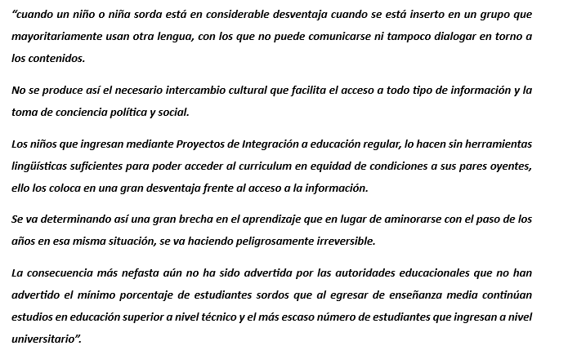

SEGUNDO. Cierre de los Colegios Interculturales Bilingües de la comunidad Sorda: por baja en su matrícula capturada por los Establecimientos Regulares, han cerrado sus puertas o se hallan a punto de hacerlo, estos son, entre otros casos, los siguientes:
a) Colegio para niños Sordos de la Iglesia Anglicana de Temuco: fundado en 1981 cerró el Colegio y su Internado en el año 2018, dejando sin atención a 100 niñas Sordas indígenas de zonas rurales de 22 comunas de la Araucanía; 03 comunas de la región de Los Ríos y 07 comunas de la región de Los Lagos;
b) Colegio Anne Sullivan para niños Sordos de Santiago: fundada en el año 1852, es la escuela más antigua de la comunidad Sorda de América, hoy se enfrentan los padres contra el municipio de El Bosque y el Ministerio de Educación por el uso del inmueble a que tiene derecho de uso por concesión, la caída en su matrícula y la falta de mantenimiento de su infraestructura;
c) Centro de Estudio para Sordos de Valparaíso: dirigido por María Teresa Hidalgo Neira, docente, académica, investigadora, sostenedora del Centro de Estudios y Capacitación para Sordos de Valparaíso, desarrolladora en Chile del modelo de educación intercultural bilingüe para Sordos, hoy se encuentra en proceso crítico de funcionamiento por la abrupta caída de su matrícula por causa de la depredación de los educandos Sordos transmutados a Establecimientos de oyentes.
TERCERO. Daño a la comunidad Sorda: destrucción de sus cimientos: La ASOCIACIÓN DE SORDOS DE CHILE, próxima a cumplir 100 años de funcionamiento ininterrumpido, al igual que las demás organizaciones sociales de personas Sordas de Chile, fueron fundadas y han sido mantenidas activas por Sordos que se conocieron en los Colegios de Sordos, formaron familias y comunidades.
10. Entonces sin Colegios de Sordos no habrá más comunidad Sorda, ni cultura Sorda, ni lengua de señas, tal como se evidencia en los siguientes testimonios:
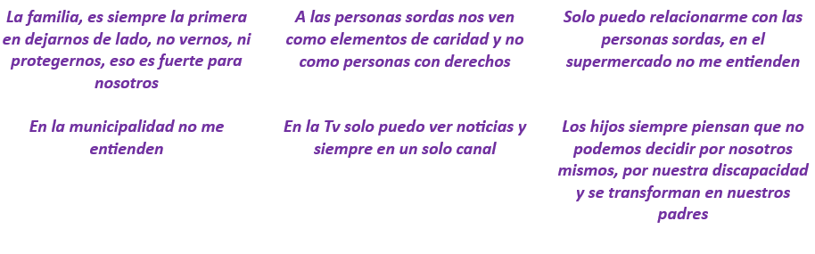

11. RECOMENDACIÓN. Para la corrección de las perjudiciales políticas públicas chilenas en materia de educación relativas a la comunidad Sorda, se recomienda replicar, en lo correspondiente, la matriz jurídica de reconocimiento y respeto de la identidad cultural y lingüística de otras minorías del país, tal como se Informa por el Estado en los numerales 95 y 96, a saber:
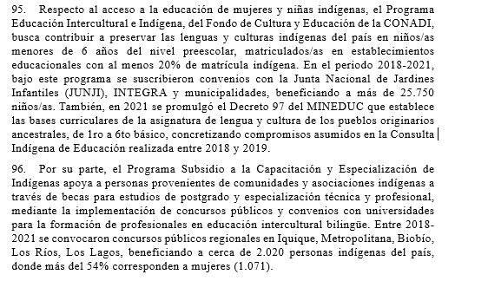

III. MUJER SORDA Y EMPLEO.

12. Respecto de los contenidos de la norma del artículo 11° de CEDAW la evidencia empírica, precisa cuales son para las mujeres Sordas los focos de atención en la materia:

Nosotras no pagamos en el supermercado, no trabajamos, no decidimos en la crianza de nuestros hijos, lo hacen nuestros padres, esposos, eso es violento para mi. | EMPLEO Y ADELANTO ECONÓMICO | Nosotras las mujeres nunca hemos sido tomadas en cuenta.
Los hijos siempre piensan que no podemos decidir por nosotros mismos, por nuestra discapacidad y se transforman en nuestros padres. | EMPLEO Y ADELANTO ECONÓMICO | No, las personas oyentes no nos ven, no nos conocen, no se esfuerzan

13. En su Informe el Estado, ha dado cuenta a este Comité sobre diversos datos relativos a instancias y mecanismos de promoción de la participación de la mujer en el mercado laboral, de los que se observa la inexistencia de datos desagregados relativos a las mujeres Sordas.

14. En los hechos la inserción laboral de las mujeres Sordas es muy dificultoso y una vez logrado es de alta exposición al abuso y maltrato por su triple condición de mujer, con discapacidad, y vulnerable económicamente, lo que se agrava aún más en el caso de mujeres Sordas trabajadoras de zonas rurales.

15. RECOMENDACIÓN. Para la corrección de la situación antes evidenciada se recomienda al Estado procurar generar los datos correspondientes para poder iniciar el diseño de políticas públicas destinadas a incorporar a las mujeres Sordas al mercado laboral.

IV. MUJER SORDA Y SALUD.

16. Respecto de los contenidos de la norma del artículo 12° de CEDAW la evidencia empírica, precisa cuales son para las mujeres Sordas los focos de atención en la materia:

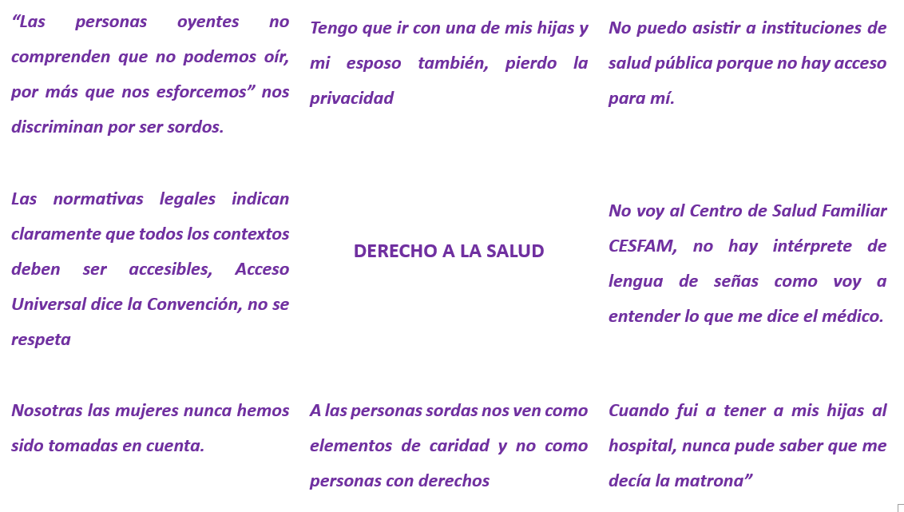

17. En su Informe , el Estado ha dado cuenta a este Comité sobre diversos programas y servicios de salud públicos que se observan a continuación:

a) SALUDABLEMENTE implementada en 2020 por la División de Atención Primaria del MINISTERIO DE SALUD, tiene por objeto informar respecto de la atención de asuntos sexuales, reproductivos, embarazo e inmunización Covid de mujeres gestantes e información sobre violencia, corresponsabilidad y autocuidado para embarazadas o madres recientes”. Sin embargo, sus servicios son proveídos en formato discriminatorio contras las mujeres Sordas por no contar con la pertinente accesibilidad en lengua de señas chilena.

b) PROGRAMA MUJER, SEXUALIDAD Y MATERNIDAD del SERVICIO NACIONAL DE LA MUJER Y EQUIDAD DE GÉNERO”; el PROGRAMA AFECTIVIDAD Y SEXUALIDAD del MINISTERIO DE EDUCACIÓN; los SERVICIOS DE APOYO PSICOLÓGICO para mujeres que han sido víctimas de violencia sexual del SERVICIO NACIONAL DE LA MUJER Y EQUIDAD DE GÉNERO; sus servicios son proveídos en formato discriminatorio contras las mujeres Sordas por contar sólo con accesibilidad para oyentes y en lenguas aymara, rapa nui, mapuzungun y quechua.
c) DOCUMENTOS E INFORMACIÓN SOBRE EL CONSENTIMIENTO PARA EL ABORTO EN 3 CAUSALES: en 2021 el MINISTERIO DE SALUD distribuidos mediante los canales de la red de salud a nivel nacional en formatos accesibles en lenguas “mapudungun, aymara, quechua, rapa nui, creole, inglés, francés, portugués” y en “sistema braille”, pero no disponibles en formato accesible para las mujeres Sordas. Estos documentos e información corresponden al consentimiento informado exigido por la ley 21.030 que modifica el artículo 119° del CÓDIGO SANITARIO, a saber:
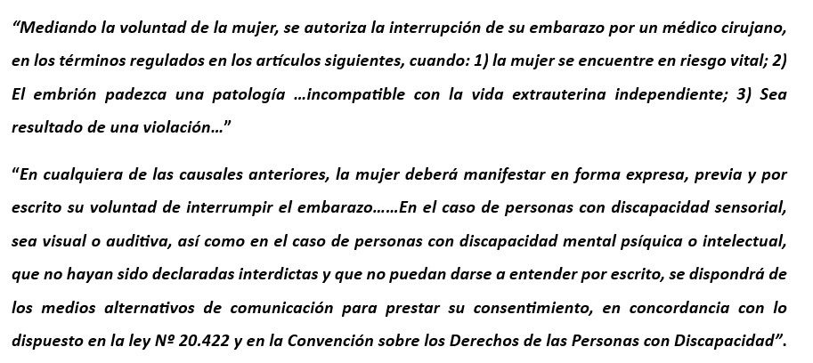

18. De lo anterior se evidencia la colisión normativa de rango legal que menoscaba derechos, entre el artículo 119° del CÓDIGO SANITARIO -que privilegia el otorgamiento del consentimiento por escrito y la norma del artículo 26° de la “Ley 20.422”, que reconoce a la lengua de señas chilena como lengua natural de las personas Sordas.
19. En su Informe el Estado da cuenta de no haber dado dimensión jurídica al concepto de “violencia obstétrica”, resultando inexistente en el país “un levantamiento formal y sistemático de situaciones de irrespeto en la atención gineco-obstétrica” que obliguen y faculten al MINISTERIO DE SALUD para “prevenir, detectar y fiscalizar la existencia de violencia contra las mujeres en el marco de la atención de salud, especialmente en la atención primaria y en el trabajo de parto”. En la práctica dicha omisión se evidencia en los siguientes casos de violencia obstétrica judicializados con diversos resultados jurisprudenciales:

a) ASOCH vs SERVICIO DE SALUD DE ÑUBLE y SENADIS.

20. “Acción de Protección 1280-2023” interpuesta ante la Corte de Apelaciones de Chillán en defensa de una mujer sorda embarazada, quien en su 35 semana de gestión no había recibido ninguna atención médica en formato accesible mediante la interpretación de un intérprete de lengua de señas y en contra del SERVICIO NACIONAL DE DISCAPACIDAD, por no ejercer acciones fiscalizadoras y sancionatorias que le atribuye la ley.
21. La afectada judicializó el caso iniciando con el siguiente reclamo formal y su respuesta:

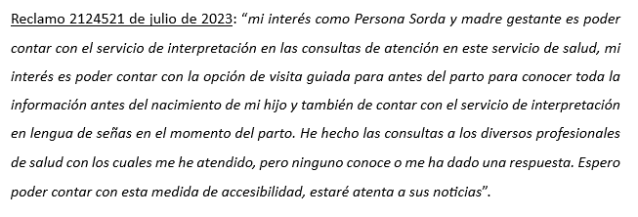

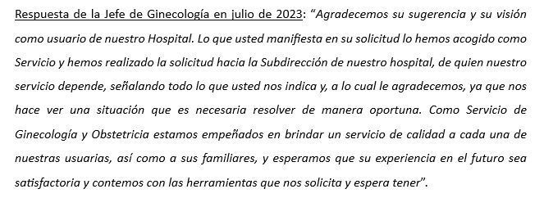

22. Sobre la respuesta del Estado cabe resaltar que:
a) la exigencia del respeto de sus derechos fue tomada por el Estado como una mera “sugerencia”, que posiblemente sea atendida “en el futuro”;
b) y que los mismos reclamos formales sólo pueden ser presentado en lengua oral y formato escrito vía OFICINA DE INFORMACIONES RECLAMOS Y SUGERENCIAS, lo que es también una violación a la identidad y derechos culturales y lingüísticos de las mujeres Sordas.

23. En los hechos, ante la falta de acceso a la información, las decisiones médicas son generadas y adoptadas unilateralmente por el médico tratante, decidiendo sobre el cuerpo y la salud de la mujer Sorda y del hijo por nacer.

24. El SERVICIO DE SALUD DE ÑUBLE, informó a la Corte negando la vulneración de derechos de la mujer Sorda; pero del propio tenor de lo expuesto por la denunciada, se evidencia que no adoptaron las medidas apropiadas sino hasta el mediados de septiembre de 2023, siendo la fecha estimada de parto para mediados de octubre de 2023, confesando judicialmente que durante el 89% del período de gestión no tuvieron servicios accesibles en lengua de señas para informar a la mujer Sorda embarazada sobre su evolución y cuidados de gestación.
25. Luego, el efectivo cambio de domicilio de la mujer Sorda embarazada, desde la ciudad de Chillán, hacia la ciudad de Concepción a 100 kilómetros de su domicilio, constituye una migración forzosa a costa económica de la mujer Sorda quien concurrió al Hospital de Concepción al saber que este había sido derrotado judicialmente por la ASOCIACIÓN DE SORDOS DE CHILE en 2022 y había implementado el servicio de interpretación en lengua de señas para el parto.
26. A su vez el denunciado SERVICIO NACIONAL DE LA DISCAPACIDAD mediante el Oficio número 1193 -2023, de fecha 29 de septiembre de 2023, suscrito por la Directora Nacional (S) del Servicio Nacional de la Discapacidad, sobre el particular informó a la CORTE DE APELACIONES DE CONCEPCIÓN no tener competencia legal para conocer del asunto y que dicho reclamo corresponde a los órganos de la ley 20.584 que Regula los Derechos y Deberes que Tienen las Personas en Relación con Acciones Vinculadas a su Atención en Salud, lo que implica que:
a) niega judicialmente tener la facultad fiscalizadora que le confiere su ley orgánica 20.422 artículo 62° j);
b) evidencia de que su Dirección Nacional ninguna gestión ha realizado para hacerse dotar de más facultades fiscalizadoras;
c) no intervinieron en la litis aún luego de enterarse de ella no asumiendo responsabilidad en la protección de las mujeres con discapacidad;
d) desconocen la exigibilidad de CEDAW y CRPD y adhieren a la tesis que entiende proclama que la mujer Sorda debe costear su intérprete.
27. La Corte de Apelaciones de Chillán rechazó la acción de protección interpuesta, acogiendo las defensas presentadas por ambas denunciadas. Dicha decisión fue impugnada vía apelación ante la CORTE SUPREMA que rechazó la apelación sin expresar sus fundamentos.

b) ASOCH vs SERVICIO DE SALUD DE CONCEPCIÓN y SENADIS: “Acción de Protección 100326-2022” interpuesta ante la Corte de Apelaciones de Concepción en defensa de una mujer sorda embarazada quien no había recibido ninguna atención médica durante la gestión en formato accesible mediante la interpretación de un intérprete de lengua de señas chilena, reconocido por la comunidad Sorda local.
28. La afectada fue ignorada completamente en las respectivas instancias del Servicio de Salud de Concepción, por lo que sin más alternativas inició la judicialización del caso con la interposición del siguiente reclamo formal y su respuesta:

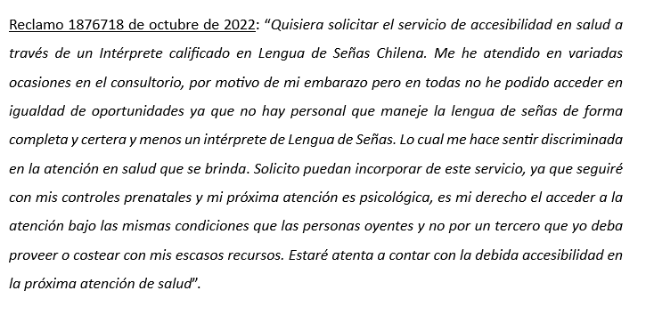

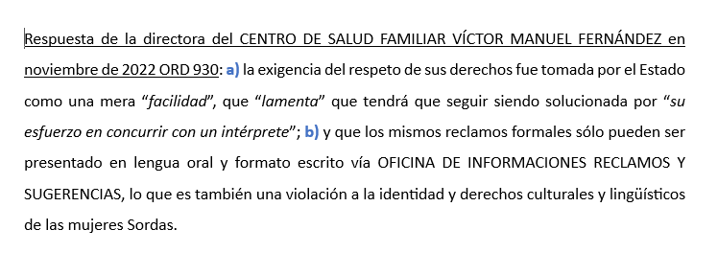

29. En los hechos, ante la falta de acceso a la información, las decisiones médicas son generadas y adoptadas unilateralmente por el médico tratante, decidiendo sobre el cuerpo y la salud de la mujer Sorda y del hijo por nacer.

30. Sobre el particular la denunciada SERVICIO DE SALUD DE BIO-BIO informó a la Corte lo siguiente:
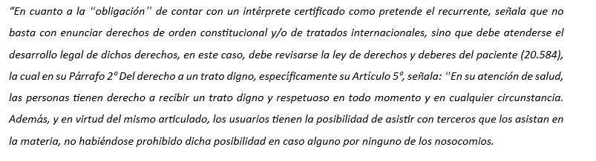

31. Del propio tenor de lo expuesto por la denunciada, se evidencia que:
a) no adoptaron las medidas apropiadas de acceso a la información;
b) no consideran estar obligados jurídicamente a adoptar medidas de accesibilidad;
c) desconocen la exigibilidad de CEDAW y CRPD;
d) exigen a la mujer Sorda a costear su intérprete.

32. A su vez el denunciado SERVICIO NACIONAL DE LA DISCAPACIDAD sobre el particular informó a la Corte lo siguiente:
a) declara judicialmente no tener la facultad fiscalizadora que le confiere su ley orgánica 20.422 artículo 62° j);
b) evidencia de que su Dirección Nacional ninguna gestión ha realizado para hacerse dotar de facultades necesarias para cumplir su finalidad determinada por ley;
c) no intervinieron en la litis aún luego de enterarse de ella no asumiendo responsabilidad en la protección de las mujeres con discapacidad;
d) desconocen la exigibilidad de CEDAW y CRPD y adhieren a la tesis que entiende proclama que la mujer Sorda debe costear su intérprete.

33. En virtud de la evidencia allegada y la confesión judicial de la denunciada, LA CORTE DE APELACIONES DE CONCEPCIÓN acogió la acción de protección interpuesta, declarando:
a) respecto del denunciado SERVICIO DE SALUD DE CONCEPCIÓN: “SE ACOGE, sin costas, el recurso de protección presentado a favor de la Asociación de Sordos de Chile, ASOCH, y de YEXCENIA OLIVIA NEIRA ÁVILA, ordenando al Servicio de Salud de Concepción y, específicamente al Centro de Salud Familiar Víctor Manuel Fernández, adopte de inmediato las medidas de accesibilidad y ajustes necesarios para la debida atención de la paciente singularizada y de las demás personas con discapacidad auditiva, contando de manera permanente con intérprete de lengua de señas chilena en las atenciones de salud de ese grupo vulnerable de nuestra comunidad, que lo requiera”;
b) respecto del denunciado SERVICIO NACIONAL DE LA DISCAPACIDAD: “Asimismo se ordena al Servicio Nacional de la Discapacidad velar por el cumplimiento de la obligación precedente, debiendo indagar acerca de las medidas adoptadas y dar cuenta a esta Corte en caso de infracción”; todo bajo los siguientes fundamentos de derecho internacional de los derechos humanos:
34. En la fundamentación del fallo la CORTE DE APELACIONES DE CONCEPCIÓN cita CEDAW invocada por la denunciante ASOCIACIÓN DE SORDOS DE CHILE, a saber:

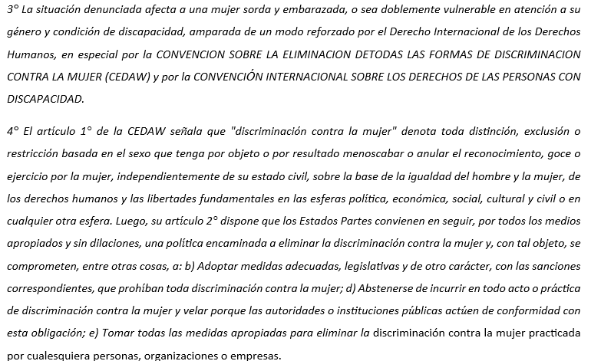

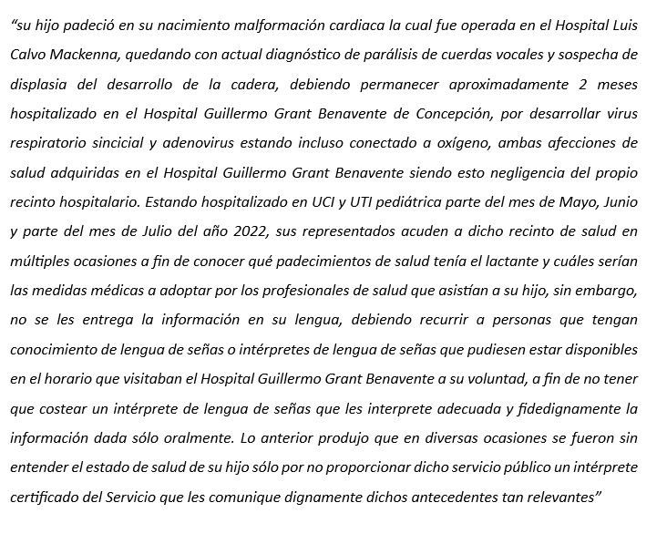
c) ASOCH vs SERVICIO DE SALUD DE CONCEPCIÓN y SENADIS (II): “Acción de Protección 66839-2022” interpuesta ante la Corte de Apelaciones de Concepción, en defensa de mujer madre Sorda, y padre Sordo respectivamente, de su hijo recién nacido con un cuadro crítico de afecciones de salud, por lo que sin más alternativas inició la judicialización del caso:

35. Sobre el particular la denunciada SERVICIO DE SALUD DE CONCEPCIÓN informó a la Corte lo siguiente:

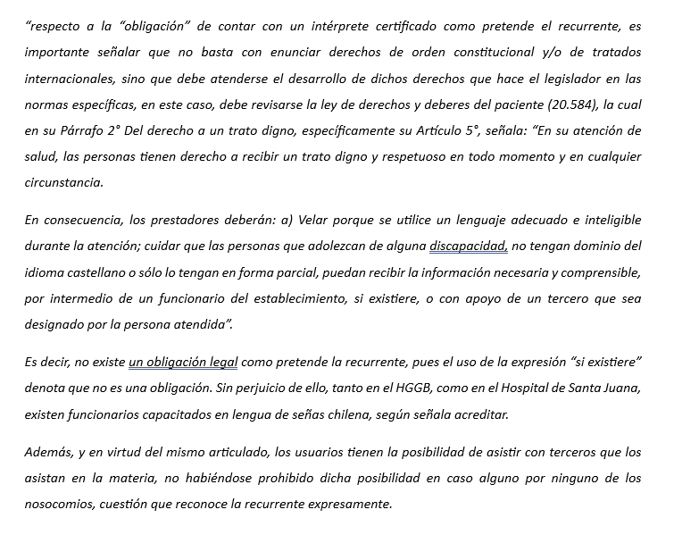

36. Del propio tenor de lo expuesto por la denunciada, se evidencia que:
a) no adoptaron las medidas apropiadas de acceso a la información;
b) no consideran estar obligados jurídicamente a adoptar medidas de accesibilidad;
c) desconocen la exigibilidad de CEDAW y CRPD;
d) exigen a la mujer Sorda a costear su intérprete.

37. En virtud de la evidencia allegada y la confesión judicial de la denunciada, la CORTE DE APELACIONES DE CONCEPCIÓN acogió la acción de protección interpuesta. En lo resolutivo señala:
a) respecto del denunciado SERVICIO DE SALUD DE CONCEPCIÓN: “SE ACOGE, sin costas, el recurso de protección presentado a favor de la Asociación de Sordos de Chile, ASOCH, y de YEXCENIA OLIVIA NEIRA ÁVILA, ordenando al Servicio de Salud de Concepción y, específicamente al Centro de Salud Familiar Víctor Manuel Fernández, adopte de inmediato las medidas de accesibilidad y ajustes necesarios para la debida atención de la paciente singularizada y de las demás personas con discapacidad auditiva, contando de manera permanente con intérprete de lengua de señas chilena en las atenciones de salud de ese grupo vulnerable de nuestra comunidad, que lo requiera”;

b) respecto del denunciado SERVICIO NACIONAL DE LA DISCAPACIDAD: “Asimismo se ordena al Servicio Nacional de la Discapacidad velar por el cumplimiento de la obligación precedente, debiendo indagar acerca de las medidas adoptadas y dar cuenta a esta Corte en caso de infracción”.

38. RECOMENDACIÓN. Para la corrección de la situación antes evidenciada se recomienda al Estado procurar reformar al SERVICIO NACIONAL DE LA DISCAPACIDAD para generar un órgano competente para hacer cumplir los derechos de las mujeres Sordas y capacitar a abogados y directivos de los Servicios de Salud a nivel nacional en materia de respeto a los derechos humanos de las personas con discapacidad.

V. MUJER SORDA, JUSTICIA Y PROTECCIÓN CONTRA LA VIOLENCIA DE GÉNERO.

39. Respecto de los contenidos de la norma del artículo 15° de CEDAW la evidencia empírica, precisa cuales son para las mujeres Sordas los focos de atención en la materia:

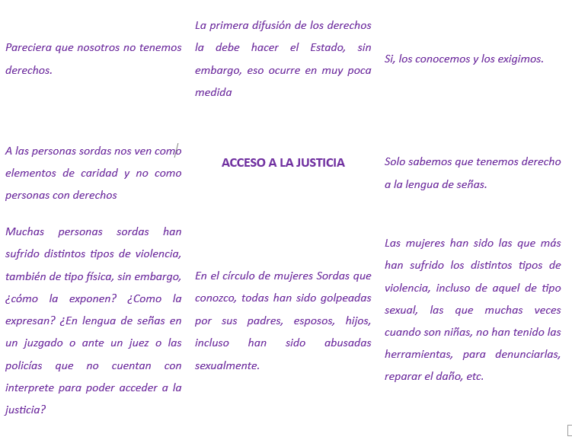
40. En su Informe el Estado ha dado cuenta a este Comité sobre diversos programas y servicios públicos relativos a estas materias cuyo diseño responde únicamente a las necesidades de las mujeres oyentes excluyendo a las mujeres Sorda, según se observa a continuación:
a) SERVICIOS DEL MINISTERIO DE LA MUJER Y EQUIDAD DE GÉNERO: relativos al apoyo e intervención en casos de violencia contra la mujer y que son CDA (Casas de Acogida); CARI (Centro de Atención Reparatoria Integral); CDM (Centros de la Mujer); CVS (Centros de Atención y Reparación para Mujeres Víctimas/Sobrevivientes de Violencia Sexual); CRH (Centros de Reeducación de Hombres que Ejercen Violencia contra sus Parejas); Línea telefónica 1455, (con chat web 1455 y whatsApp +569 9700 7000);

b) SERVICIOS DE LA DEFENSORÍA PENAL PÚBLICA: se hace alusión a la disponibilidad de abogado defensor, al Protocolo de atención a mujeres indígenas extranjeras privadas de libertad y al Manual de actuaciones mínimas de igualdad de género, se refiere lo siguiente: b.1) El acceso para obtener el servicio de un abogado defensor es accesible por vía oral a través del enlace siguiente: b.2) El Protocolo de atención a mujeres indígenas extranjeras privadas de libertad no contiene mención alguna a las mujeres Sordas indígenas extranjeras privadas de libertad ni tiene un equivalente enfocado en las mujeres Sordas privadas en libertad; b.3) El Manual de actuaciones mínimas de igualdad de género, en sus 19 páginas y 9905 palabras, no contiene ninguna mención o disposición relativa a las mujeres Sordas;
c) SERVICIOS DEL MINISTERIO DE JUSTICIA: respecto del programa Mi Abogado del Ministerio de Justicia, en su Informe el Estado no da noticias de las medidas o ajustes relativos a la accesibilidad a estos por parte de las mujeres Sordas;
d) SERVICIOS DE LA ACADEMIA JUDICIAL: Respecto de estas medidas en su Informe el Estado hace alusión al Plan en materia de igualdad y no discriminación por razón de género en sus 35 páginas y 13451 palabras, no contiene ninguna mención o disposición relativa a las mujeres Sordas;
e) SERVICIOS DE LA FISCALÍA: Respecto de estas medidas en su Informe el Estado hace alusión a la Política de Igualdad de Género de la Fiscalía que en sus 37 páginas y 13.451 palabras, no contiene ninguna mención o disposición relativa a las mujeres Sordas;
f) SERVICIOS DEL PODER JUDICIAL: e.1) La Política de Igualdad de Género y No Discriminación en sus en sus 62 páginas no contiene ninguna mención o disposición relativa a las mujeres Sordas usuarias de los servicios judiciales; e.2) Las Capacitaciones llevadas por la Secretaría Técnica de Igualdad de Género y no Discriminación de la Corte Suprema no hace mención a disposición alguna relativa a las mujeres Sordas usuarias de los servicios judiciales; e.3) El Estudio “Acceso a la Justicia de las Mujeres Víctimas de violencia que son usuarias del Poder Judicial” en sus 256 páginas y 99.389 palabras no hace mención a disposición alguna relativa a las mujeres Sordas usuarias de los servicios judiciales.

41. RECOMENDACIÓN. Para la corrección de las no accesibles políticas públicas y programas del sector Justicia relativas a las mujeres Sordas, se recomienda replicar con sus necesarios ajustes, la matriz jurídica de reconocimiento y respeto de la identidad cultural y lingüística de otras minorías del país, tales como:

- Defensoría Penal Pública, PROTOCOLO DE ATENCIÓN A MUJERES INDIGENAS PRIVADAS DE LIBERTAD de la Defensoría Penal, página 40, se refiere:

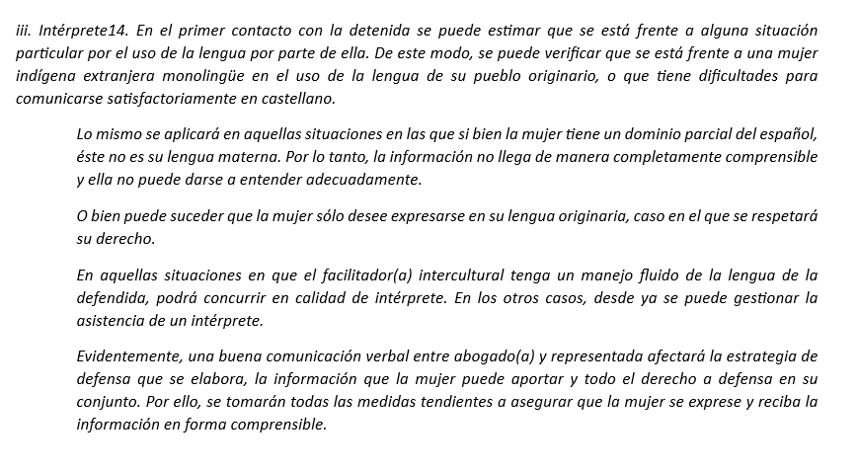

b) En el Informe del Estado se hace referencia al ESTUDIO ACCESO A LA JUSTICIA DE LAS MUJERES VÍCTIMAS DE VIOLENCIA USUARIAS DEL PODER JUDICIAL, en el que se expresa lo siguiente:
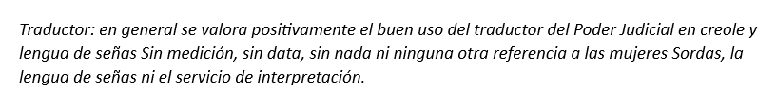

42. En efecto, estimamos que dichas iniciativas respetuosas y promotoras de los derechos culturales y lingüísticos de las mujeres indígenas es perfectamente utilizable para solucionar la situación de menoscabo en que actualmente se hallan las mujeres Sordas usuarias de los servicios del sector Justicia y quienes también tienen el derecho al reconocimiento y respeto de su identidad cultural y lingüística de personas Sordas.

VI. CONCLUSIÓN AL PRESENTE INFORME.

43. Como conclusión a la problemática evidenciada en el presente Informe, consideramos que su debida atención corresponde a aquella visión de necesidades relevadas y priorizadas en el Conversatorio y Taller MUJER PUNTO DE EQUILIBRIO ASOCH 2024. en el que participaron durante el pasado mes de agosto de 2024, 50 mujeres Sordas, de edades que fluctúan entre los 25 a los 80 años aproximadamente, provenientes de distintas comunas de la Región Metropolitana, y en algunos casos participantes de otras regiones del País, que se reproducen íntegramente a continuación y cuyo detalle puede consultarse en el anexo único del presente Informe:
IDENTIFICACIÓN DE LAS NECESIDADES PRESENTES | - Necesidad de Acceso a la información en lengua de Señas en materia de Salud, Educación, Derechos Sociales, Servicios Públicos.  - Necesidad de generar información y estrategias pertinentes que den cumplimiento al accesibilidad y comunicación.  - Necesidad de educación en el reconocimiento de los derechos de las personas sordas.

PRIORIZACIÓN DE NECESIDADES | 1.- Pertinencia: la necesidad de acceso a la información que se refiere a la comunidad de personas sordas y a partir de contar con ella, es que se puede elegir de manera libre, informada y en igualdad de oportunidades en la vida de un ser humano, en equidad, igualdad de condiciones y oportunidades.  2.- Magnitud: dice relación con la importancia de promover el reconocimiento de los derechos, la cultura y la condición de las personas sordas.  3.- Urgencia: Radica en varios elementos, el Derecho humano principalmente, pero también en que de acuerdo con los distintos contextos donde no hay accesibilidad se provoca una vulneración de Derechos.  4.- Viabilidad: existen las leyes, hay algunos programas que dan paso a conductas de accesibilidad, no obstante, se desconocen aquellos que apuntan a cumplir con la accesibilidad, por lo que es viable desarrollar las estrategias de promoción de estos derechos.

NECESIDAD PRIORIZADA | Para las personas sordas, la necesidad que se prioriza de acuerdo con su importancia tiene que ver con el Acceso a la información, en lo cotidiano, en el bienestar natural que cada individuo merece, para lo que se puede contextualizar en ejemplos de tipo básicos tanto como profundos, una mujer que va a tener a su hijo en un parto y es sorda.  Un alumno que va a un colegio regular con plan de integración es sordo, como se le entrega el programa académico, un adulto que desea postular a subsidio habitacional y quiere conocer los requisitos, una joven que quiere evitar un embarazo, un adulto mayor que quiere ver las noticias en televisión, la emergencia de un terremoto, Pandemia y toque de queda, el joven que quiere estudiar en la universidad.

-.-

VII. ANEXO ÚNICO MUJER PUNTO DE EQUILIBRIO.
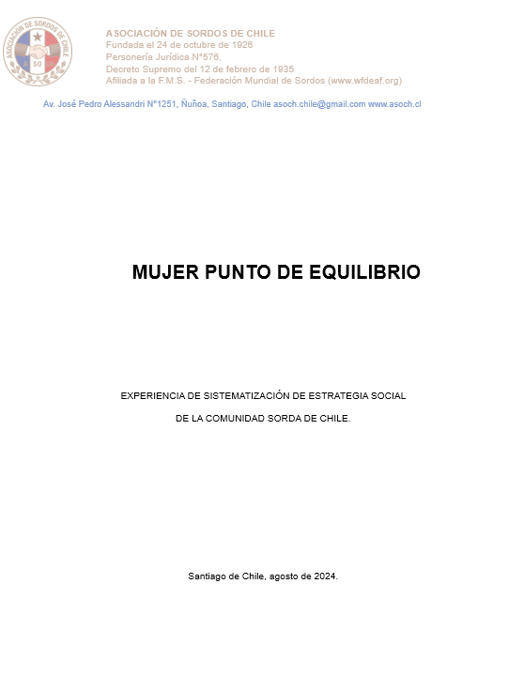

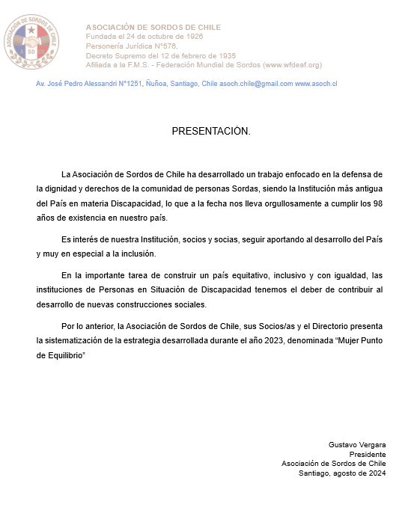

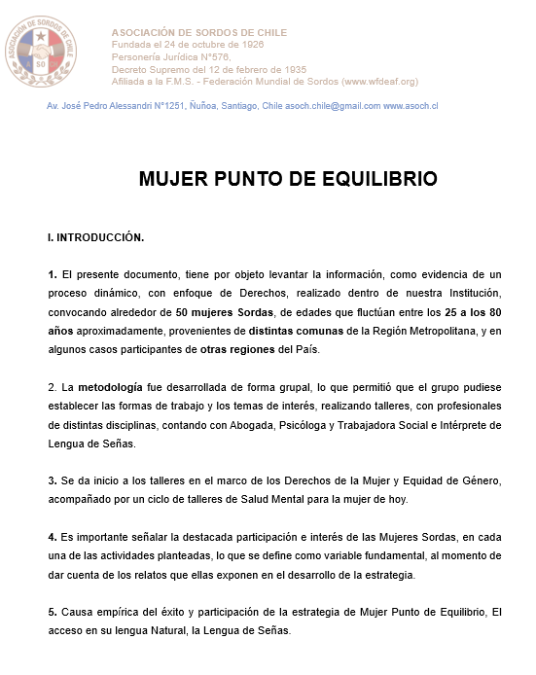

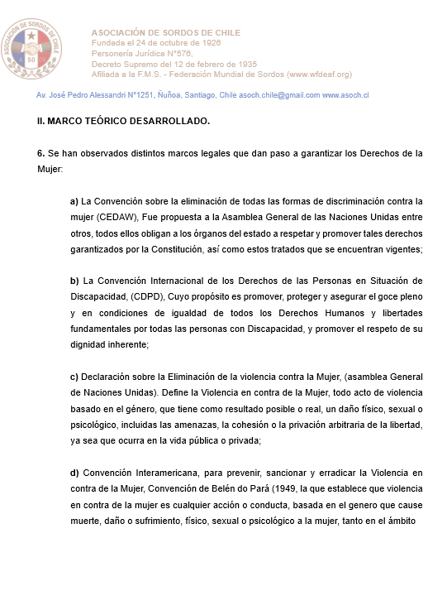

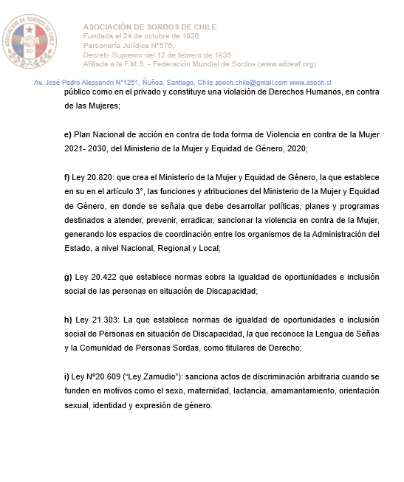

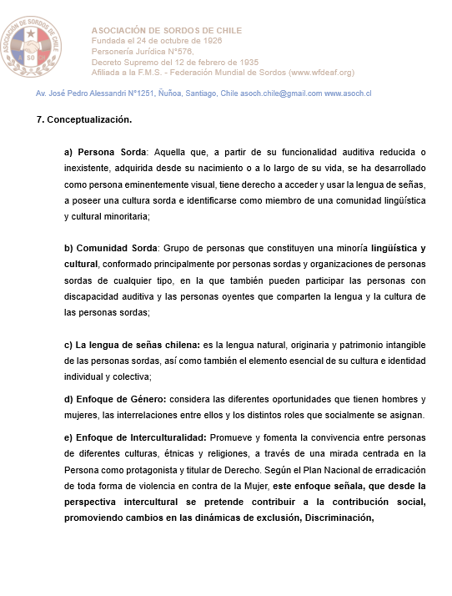

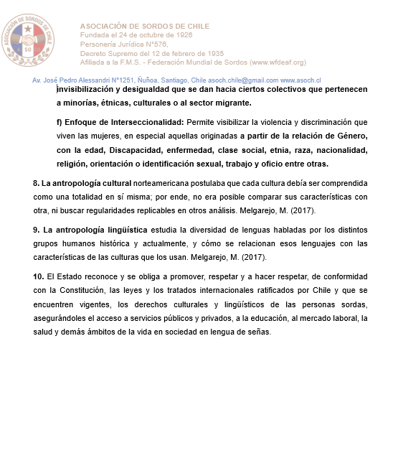

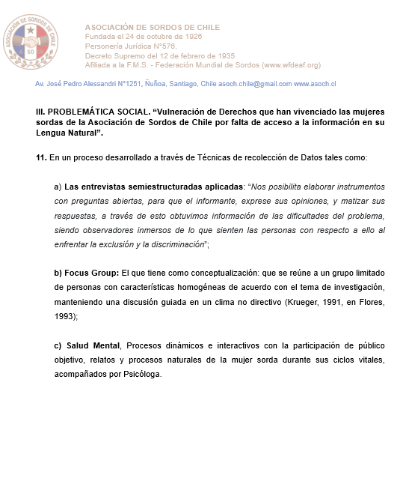

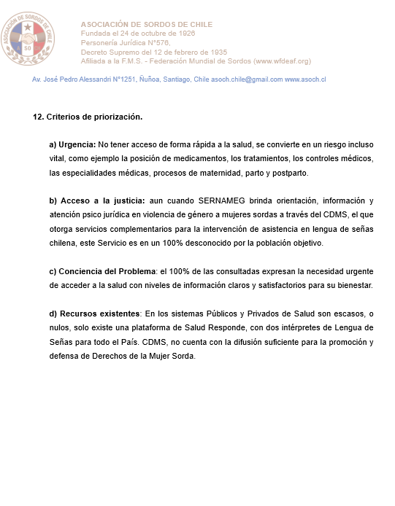

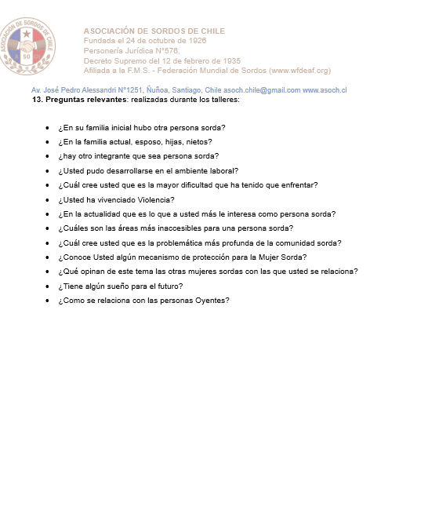

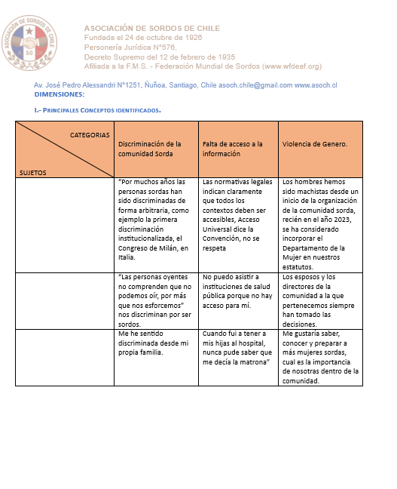

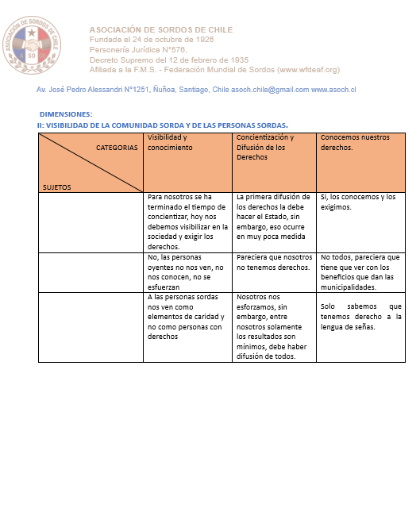

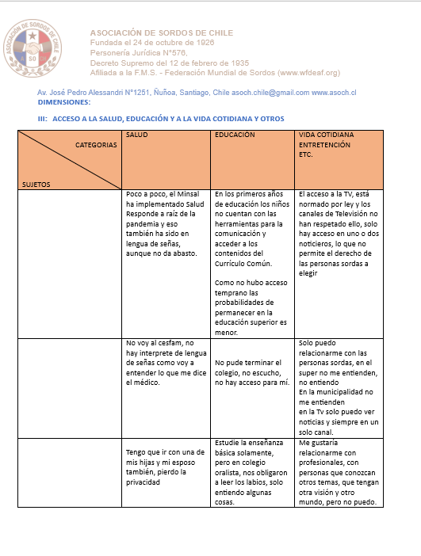

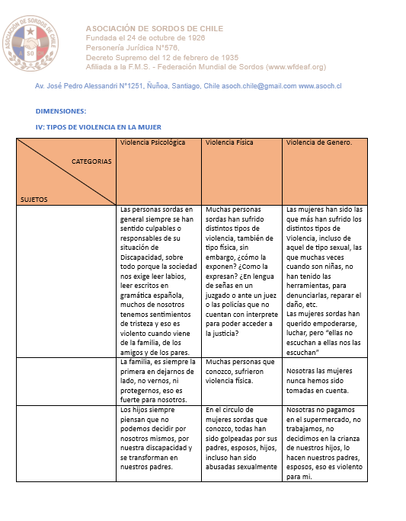

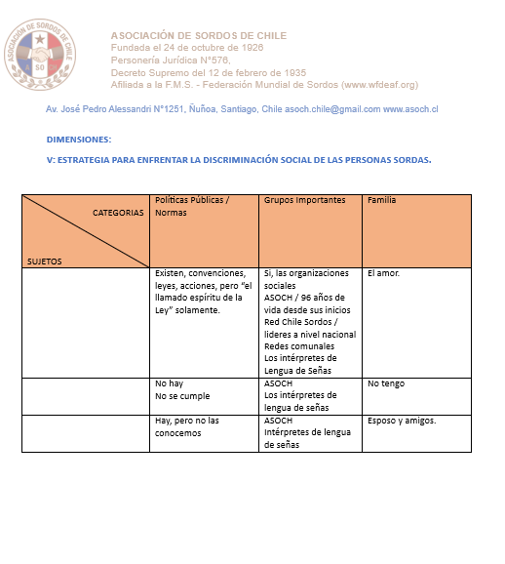

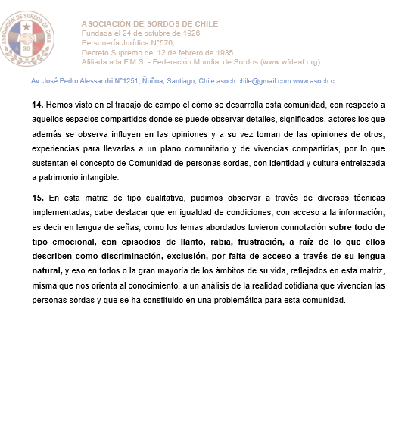

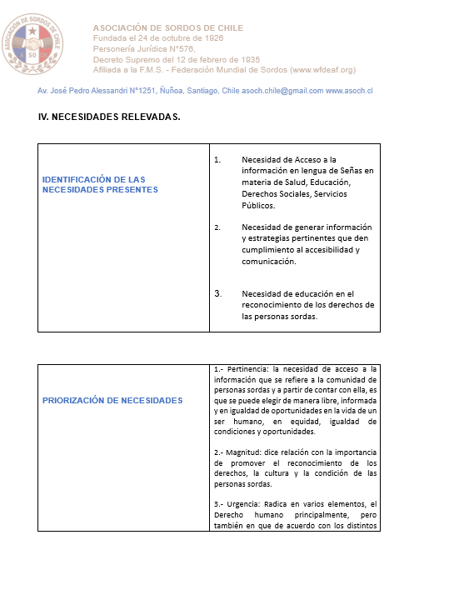

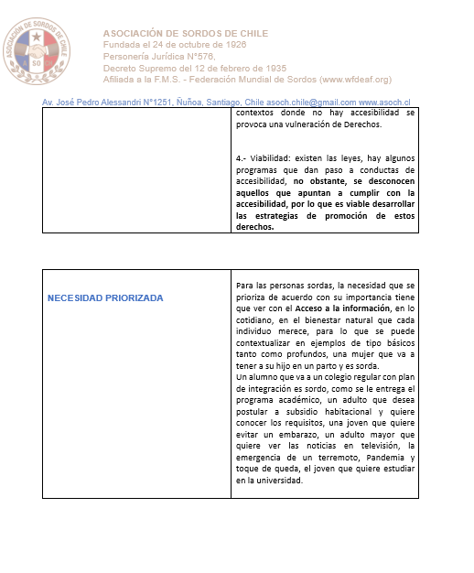

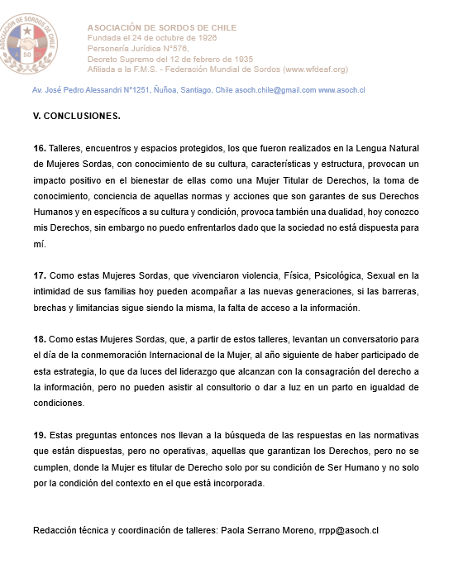

MUJER PUNTO DE EQUILIBRIO DE LA ASOCIACIÓN DE SORDOS DE CHILE, 2024.
Numerales 57 y 58
Numerales 80 a 85
MUJER PUNTO DE EQUILIBRIO DE LA ASOCIACIÓN DE SORDOS DE CHILE, 2024.
Numerales 97, 101, 105.
Desestimada por decisión adoptada en Sesión CNTV del 21 de diciembre de 2020.
Desestimada por decisión adoptada en Sesión CNTV del 31 de diciembre de 2021.
Desestimada por decisión adoptada en Sesión CNTV del 25 de enero de 2021.
Desestimada por decisión adoptada en Sesión CNTV del 23 de noviembre de 2020.
Numerales 92 y 93.
Docente, investigadora, Directora del Centro de Estudios para Sordos de Valparaíso, Chile.
MUJER PUNTO DE EQUILIBRIO ASOCH 2024.
MUJER PUNTO DE EQUILIBRIO DE LA ASOCIACIÓN DE SORDOS DE CHILE, 2024.
Numerales 108 a 127
MUJER PUNTO DE EQUILIBRIO DE LA ASOCIACIÓN DE SORDOS DE CHILE, 2024.
Numerales 97, 101, 105.
Octavo Informe Periódico Chile, página 5 numeral 9.
Octavo Informe Periódico Chile, página 29, numeral 137.
Ley 20.422 sobre normas de igualdad de oportunidades e inclusión social de personas con discapacidad.
Octavo Informe Periódico Chile, página 28, numeral 133.
MUJER PUNTO DE EQUILIBRIO DE LA ASOCIACIÓN DE SORDOS DE CHILE, 2024.
Numerales 28 a 47
Numeral 33

